1 Welche Geräte braucht man, um die einzelnen Wetterelemente beobachten und messen zu können?
a) Ordne den abgebildeten Geräten das jeweilige Wetterelement aus dem Wortspeicher zu, das man
mit ihrer Hilfe messen bzw. beobachten kann:
Bewölkungsgrad – Lufttemperatur – Niederschlag – Windrichtung – Windstärke – Wolkenart
 | Gerät |  | 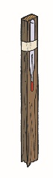 |  |  | 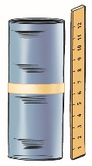 |  |  |  | 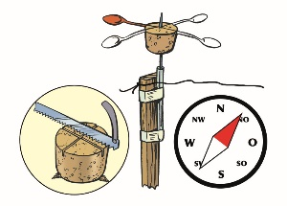 |  |  | 
 | Name des Geräts |  | Thermometer |  |  | Regenmesser |  |  |  | Windrad/Kompass |  |  | Auge
 | Wetterelement
2 Führt in einer Gruppe eine Wettermessreihe durch.
a) Wählt hierfür vier unterschiedliche Messpunkte. Beschreibt die gewählten Standorte kurz:
 | Standort 1 |  |  | Standort 2 |  |  |  | Standort 3 |  |  |  | Standort 4
 | b) Messt bzw. bestimmt an diesen Standorten morgens, mittags und abends die Wetterelemente.
 | morgens | Lufttemperatur |  |  | Niederschlag |  | Windrichtung |  | Windstärke |  | Bewölkungsgrad |  |  | Wolkenart
 | Standort 1
 | Standort 2
 | Standort 3
 | Standort 4
 | mittags | Lufttemperatur |  |  | Niederschlag |  | Windrichtung |  | Windstärke |  | Bewölkungsgrad |  |  | Wolkenart
 | Standort 1
 | Standort 2
 | Standort 3
 | Standort 4
 | abends | Lufttemperatur |  |  | Niederschlag |  | Windrichtung |  | Windstärke |  | Bewölkungsgrad |  |  | Wolkenart
 | Standort 1
 | Standort 2
 | Standort 3
 | Standort 4
 | 3 Vergleicht die Messwerte an den verschiedenen Orten zu den verschiedenen Tageszeiten. Begründet die Unterschiede?

